Les Jeux olympiques d’été 2016 en bref
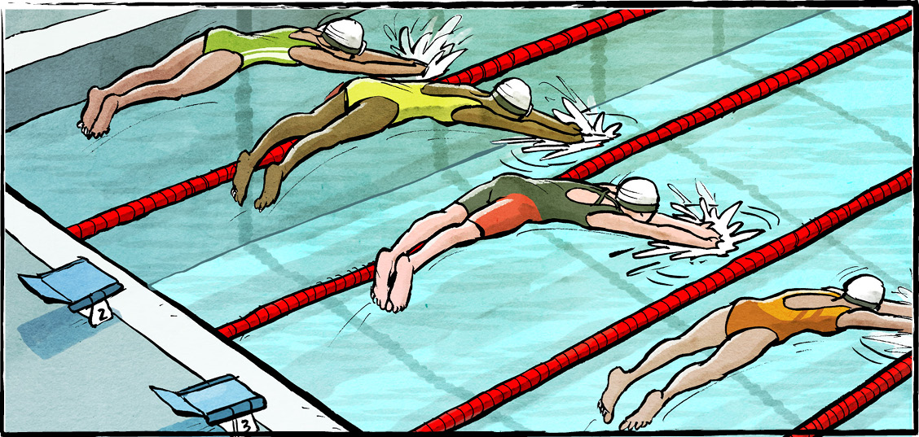

L’adolescente de 16 ans Penny Oleksiak a participé, cet été, à sa première édition des Jeux olympiques. Ses résultats ont étonné tout le monde, y compris elle-même.
La jeune Torontoise ne s’est pas contentée de gagner une médaille aux épreuves de natation, elle en a récolté quatre! Elle est devenue la plus jeune championne olympique du Canada de tous les temps!
Pas une mauvaise façon de passer ses vacances d’été!
C’est fini!
Les JO 2016 se déroulant à Rio de Janeiro, au Brésil, se sont terminés le 21 août. (Les Jeux paralympiques auront lieu du 7 au 18 septembre.)
Plus de 10 000 athlètes venant de 205 pays y ont pris part. Le Canada a gagné quatre médailles d’or, trois d’argent et 15 de bronze – soit un total de 22 médailles.
C’est quatre de plus que nous en avions remportées aux JO de 2012 à Londres, en Angleterre. Cela nous a valu le 10e rang mondial. Les États-Unis se sont mérité le premier rang avec 121 médailles.
Mais, à eux seuls, les chiffres ne saisissent pas bien l’expérience olympique. Celle-ci concerne avant tout les athlètes. Les Jeux olympiques sont un évènement où les meilleurs sportifs du monde se rassemblent en un même endroit. Ils viennent y concourir et y donner de leur mieux. Ils montrent la capacité des humains à dépasser leurs limites.
Le Canada a bien des champions!
Les Canadiens ont eu de quoi se réjouir. Le sprinteur André De Grasse a gagné trois médailles dès sa première participation aux JO. Le sauteur en hauteur Derek Drouin a aisément franchi la barre placée à 2,38 mètres pour remporter l’or. Rosie MacLennan a obtenu sa médaille d’or au trampoline.
La lutteuse Erica Wiebe a également remporté une médaille d’or. « Je n'ai jamais pensé que je serais championne olympique, mais aujourd’hui, j’ai connu le meilleur jour de ma vie », a-t-elle déclaré.
Mais tous nos athlètes n’ont pas vu leurs rêves olympiques se réaliser. Ainsi, la coureuse Melissa Bishop a raté la médaille de bronze de seulement 13 centièmes de seconde. « C’est le but pour lequel on travaille pendant une décennie », a-t-elle dit. « Et d’avoir échoué de si peu … c’est dur. »
Le côté sombre des Jeux
Il régnait des inquiétudes au cours des mois précédant la tenue des Jeux. La ville-hôte serait-elle prête à temps? Que dire de la criminalité? De la pollution? Ou des moustiques porteurs de virus?
Mais en fin de compte, les JO de Rio se sont déroulés sans trop d’accrocs.
Pourtant, les JO n’ont pas que des « fans ». Certains avancent que les Jeux sont trop commerciaux. Qu’on y agite un peu trop les drapeaux et qu’on accorde trop d’importance aux médailles. Que trop d’athlètes utilisent des drogues afin d’améliorer leur performance.
Et qu’ils coûtent trop cher. Beaucoup d’habitants de Rio de Janeiro sont désespérément pauvres. Les milliards consacrés aux JO auraient pu être mieux utilisés dans d’autres domaines, affirment les détracteurs.
Et pourtant…
Les Jeux olympiques ont également un côté irrésistible. Nous regardons avec admiration les athlètes qui donnent tout d’eux-mêmes. Nous sommes émus par leurs histoires personnelles.Rosie MacLennan a parlé de la gratitude que ressentent un grand nombre des athlètes olympiques. « Nous sommes avant tout reconnaissants de pouvoir vivre nos rêves et peut-être aussi d’en inspirer de nouveaux au pays. »
As-tu regardé les épreuves des Jeux olympiques cet été? Y as-tu trouvé de l’inspiration? Bien sûr, nous ne pouvons pas tous devenir des olympiens. Mais nous pouvons nous donner des défis. Nous pouvons nous efforcer de donner le meilleur de nous-mêmes.
Les Jeux olympiques peuvent être l’étincelle qui déclenche le processus.

Quelle est, d’après toi, l’importance des Jeux olympiques? Explique ta réponse.

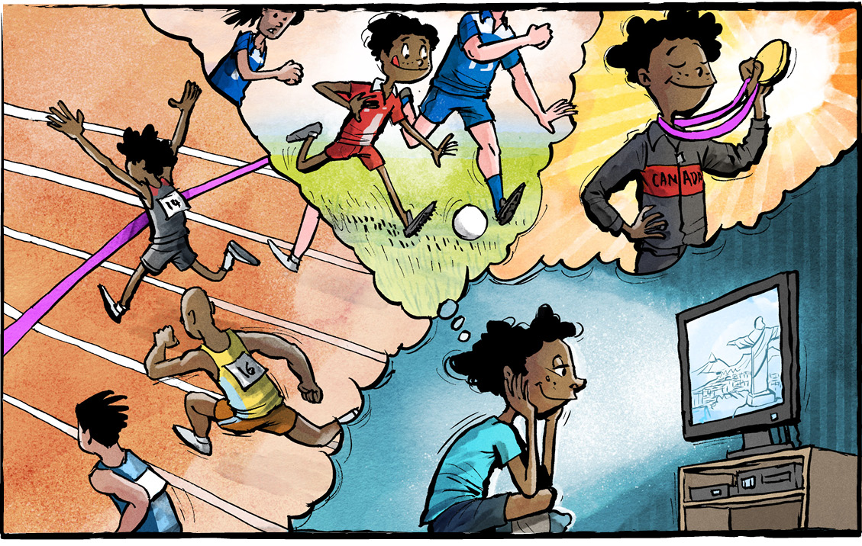

Contrôle de compréhension

Réponds aux questions ci-dessous au moyen de phrases complètes :

1. Où les Jeux olympiques de 2016 se sont-ils déroulés?
2. Quand les Jeux olympiques de 2016 se sont-ils déroulés?
3. Combien d’athlètes ont pris part aux Jeux olympiques de 2016?
4. Combien de médailles les athlètes du Canada ont-ils gagnées aux Jeux olympiques de 2016?
5. Pourquoi certaines personnes critiquent-elles les Jeux olympiques?
6. De quelles manières les Jeux olympiques sont-ils irrésistibles?

Examinons la langue

Choisis un des mots suivants tirés du reportage (ou trouves-en un toi-même dans le texte) et remplis les quatre sections de la grille ci-dessous afin de manifester ta compréhension de ce mot :

irrésistibles accrocs décennie virus
commerciaux gratitude inspirer pollution



L’histoire des Jeux olympiques

Répondons-y!
Réponds aux questions ci-dessous au moyen de phrases complètes :

1. Où et quand les tout premiers Jeux olympiques ont-ils eu lieu?
2. Pourquoi l’empereur romain a-t-il mis fin aux Jeux olympiques en 394 de l’ère commune?
3. Pourquoi Pierre de Coubertin a-t-il redonné vie aux Jeux olympiques près de 1500 ans plus tard?
4. Où et quand les premiers Jeux olympiques d’été des temps modernes ont-ils eu lieu?
5. En quelle année les premiers Jeux olympiques d’hiver se sont-ils déroulés?

Qu’est-ce que tu demandes au sujet des Jeux olympiques?

